UBND THÀNH PHỐ HỒ CHÍ MINH | CỘNG HÒA XÃ HỘI CHỦ NGHĨA VIỆT NAM
TRƯỜNG CAO ĐẲNG LÝ TỰ TRỌNG  THÀNH PHỐ HỒ CHÍ MINH | Độc lập - Tự do - Hạnh phúc
Thành phố Hồ Chí Minh, ngày tháng năm
Mẫu số 1
ĐƠN YÊU CẦU CÔNG NHẬN SÁNG KIẾN
NĂM HỌC 2024 - 2025
Kính gửi: Trường Cao đẳng Lý Tự Trọng Thành phố Hồ Chí Minh
I. THÔNG TIN VỀ SÁNG KIẾN VÀ TÁC GIẢ SÁNG KIẾN
1. Tên sáng kiến đề nghị công nhận: Ứng dụng công nghệ thực tế tăng cường AR trong việc giảng dạy và học tập tại Khoa Cơ khí
2. Lĩnh vực sáng kiến: Giải pháp ứng dụng tiến bộ kỹ thuật.
3. Thời gian áp dụng/áp dụng thử sáng kiến: thời gian áp dụng trong 1 năm.
4. Tác giả (đồng tác giả) sáng kiến gồm:
STT | Họ tên | Năm sinh | Chức vụ, Phòng ban, Đơn vị công tác | Tỉ lệ đóng góp | Nội dung đóng góp cụ thể
01 | Nguyễn Khắc Huy | 1990 | Giảng viên | 100%
Thông tin liên lạc của tác giả sáng kiến (hoặc đại diện nhóm tác giả sáng kiến):
- Điện thoại liên hệ: 0372 96 36 26
- Email: nguyenkhachuy@lttc.edu.vn
5. Những người tham gia áp dụng/áp dụng thử sáng kiến lần đầu (nếu có):
STT | Họ tên | Phòng ban, Đơn vị công tác | Chức vụ | Nội dung công việc hỗ trợ
01 | Nguyễn Duy Tân | Khoa cơ khí | GV | - Ứng dụng trong giảng dạy tại Khoa Cơ khí
02
6. Tài liệu (chứng cứ) kèm theo:
Liệt kê tài liệu minh chứng về: Giải pháp đã được áp dụng/áp dụng thử; Hiệu quả của việc áp dụng (Ghi rõ số công văn, hợp đồng, văn bản triển khai/phối hợp, báo cáo...)
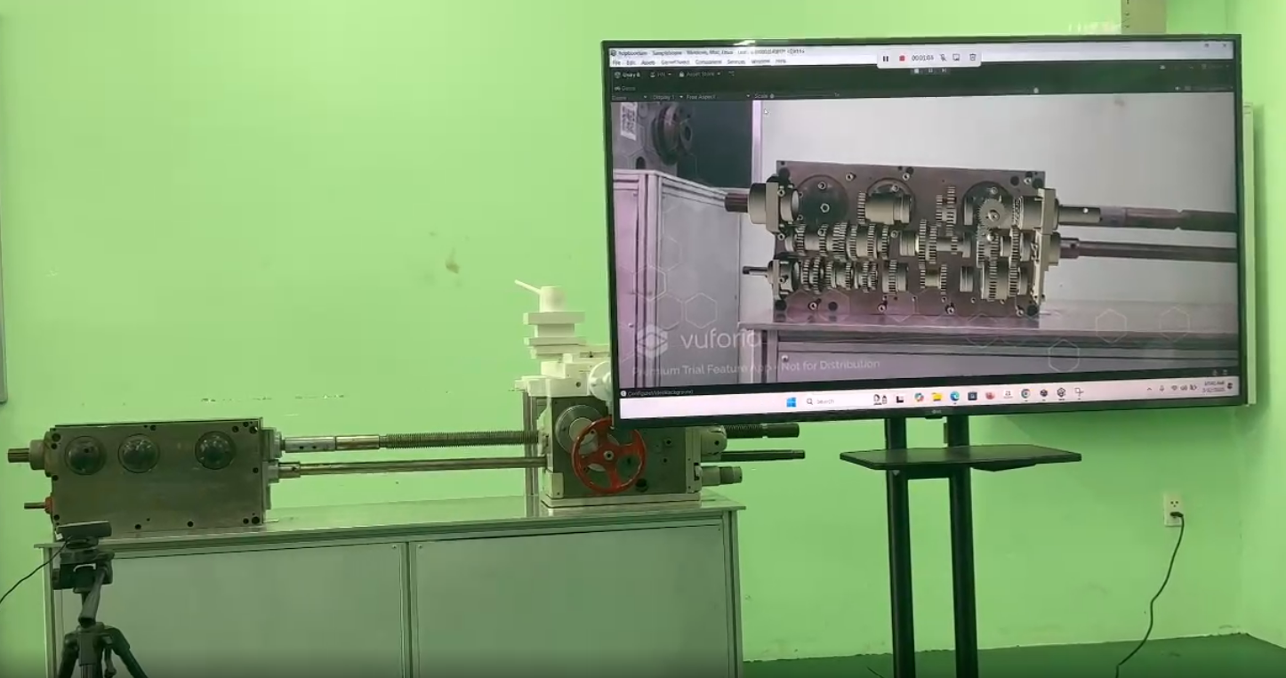
Hình 1: Ứng dụng công nghệ thực tế tăng cường AR lên mô hình giảng dạy
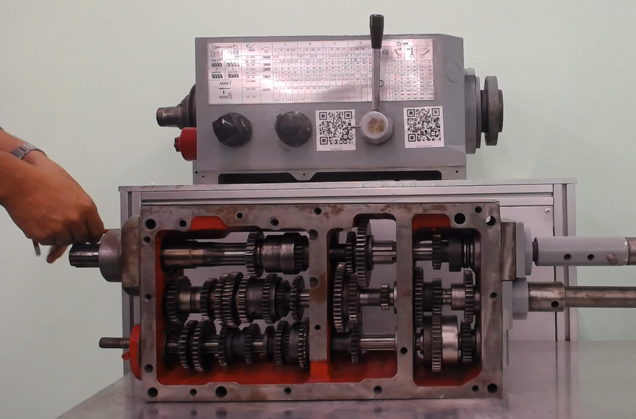
Hình 2: Hướng dẫn bài tập thực hành cho giảng dạy và học tập
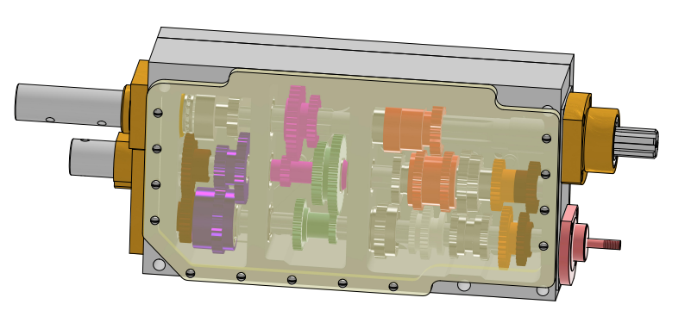
Hình 3: Tạo thư viện mô hình trên phần mềm Inventor
Mô hình hoàn chỉnh phục vụ đào tạo và học tập và nghiên cứu khoa học về lĩnh vực bảo trì, bảo dưỡng, sinh viên khi học về công nghệ bảo trì mới chỉ được tiếp cận lý thuyết và các quy trình tổng quan và chưa được thực nghiệm, thí nghiệm trên các thiết bị thực tế.
Trong các môn học Công nghệ bảo trì, Máy cắt kim loại, Thực hành bảo trì hệ thống thiết bị công nghiệp chưa có thiết bị đúng nghĩa để sinh viên thực hành và rèn luyện kỹ năng bảo trì. Bài giảng thực hành bảo trì trên mô hình có ứng dụng công nghệ thực tế tăng cường AR giúp sinh viên dễ dàng tiếp thu.

II. MÔ TẢ SÁNG KIẾN

1. Thực trạng trước khi thực hiện sáng kiến:

1.1. Công nghệ thực tế tăng cường
Công nghệ thực tế ảo tăng cường (Augmented Reality - AR) là là công nghệ cho phép chèn các yếu tố ảo (hình ảnh, âm thanh, thông tin, mô hình 3D, ...) vào thế giới thực trong thời gian thực, qua thiết bị như máy tính, điện thoại thông minh, máy tính bảng, kính AR hoặc thiết bị đeo.
Năm 1990, Thomas Caudell, một nhân viên Nghiên cứu Dịch vụ Máy tính của Boeing, đã đặt ra thuật ngữ thực tế ảo tăng cường để mô tả cách thức hoạt động của các màn hình gắn trên đầu mà các thợ điện thường phải sử dụng khi lắp ráp các dây nối phức tạp.
Một trong những ứng dụng thương mại đầu tiên của công nghệ thực tế tăng cường là mũi tên màu vàng bắt đầu xuất hiện trong các trận bóng đá trên truyền hình vào khoảng năm 1998. Cho tới ngày nay công nghệ thực tế ảo tăng cường được ứng dụng đa dạng trong Google Glass và nhiều ngành, lĩnh vực đa dạng.
Cho tới ngày nay, khái niệm thực tế ảo tăng cường (Augmented Reality – AR) phụ trách nhiệm vụ tích hợp thông tin kỹ thuật số với môi trường vật lý, cung cấp góc nhìn trực tiếp, gián tiếp về môi trường vật lý thực tế. Trong đó, các đối tượng ảo được đặt lên trong không gian thực để giúp người dùng có cái nhìn trực quan về chúng ngay trong thực tại.
Theo số liệu từ Statistic, thị trường công nghệ thực tế ảo nói chung ước tính đạt 30,7 tỷ USD năm 2021 và sẽ tăng lên 300 tỷ USD vào năm 2024.
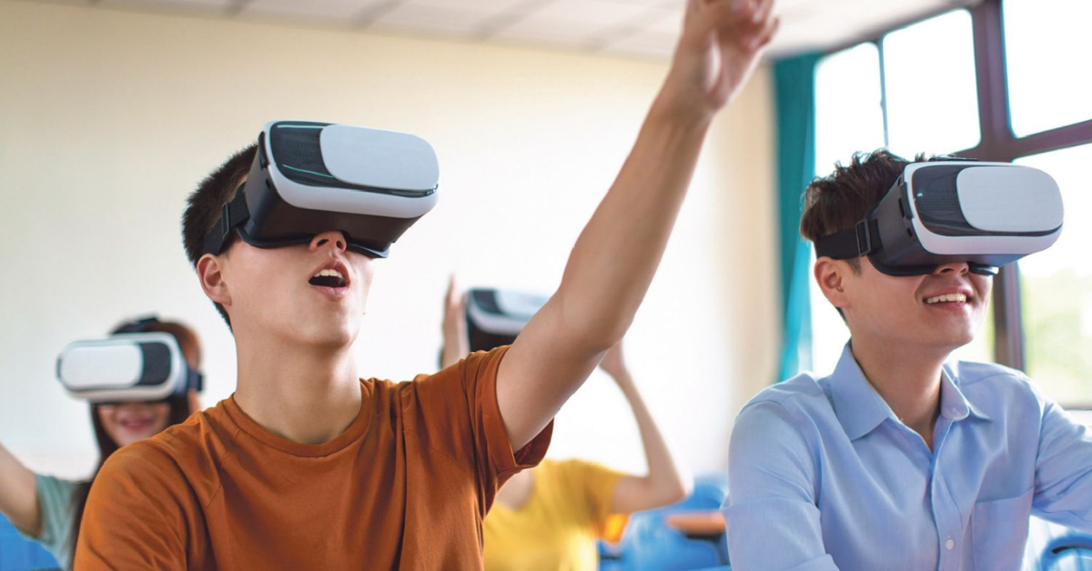Hình 1.1: Ngày nay thực tế ảo tăng cường được ứng dụng nhiều trong giáo dục
Các trường học và trường đại học trên toàn thế giới đã phải chuyển sang chế độ học tập trực tuyến (online) trong đợt bùng phát đại dịch virus corona (COVID-19). Trước đó, công nghệ giáo dục đã có sự phát triển cao. Năm 2019, các khoản đầu tư vào công nghệ giáo dục toàn cầu đạt 18,66 tỷ đô la Mỹ.
Học trực tuyến mang lại hiệu quả rõ rệt theo một số cách. Nghiên cứu nói rằng sinh viên ghi nhớ nhiều hơn 25-60% tài liệu khi học trực tuyến so với chỉ 8-10% khi học trực tiếp tại lớp học.
Hiệu quả của e-learning (học tập trực tuyến) khác nhau giữa các nhóm tuổi. Ở độ tuổi quá nhỏ, trẻ em rất dễ bị phân tâm. Để giúp trẻ nhỏ thật sự nhập tâm vào môn học, cần có những giải pháp hấp dẫn. Ví dụ, với toán học, các mô hình 3D có hình dạng khác nhau giúp việc giải thích cách tính diện tích và chu vi hiệu quả hơn nhiều so với những gì trẻ học trong lớp học trực tuyến - hạn chế tương tác.
Trải nghiệm học tập với công nghệ thực tế tăng cường không chỉ giúp người học dễ dàng tiếp thu kiến thức mà còn giúp họ có động lực nhờ biến trải nghiệm học tập trở nên thú vị hơn.
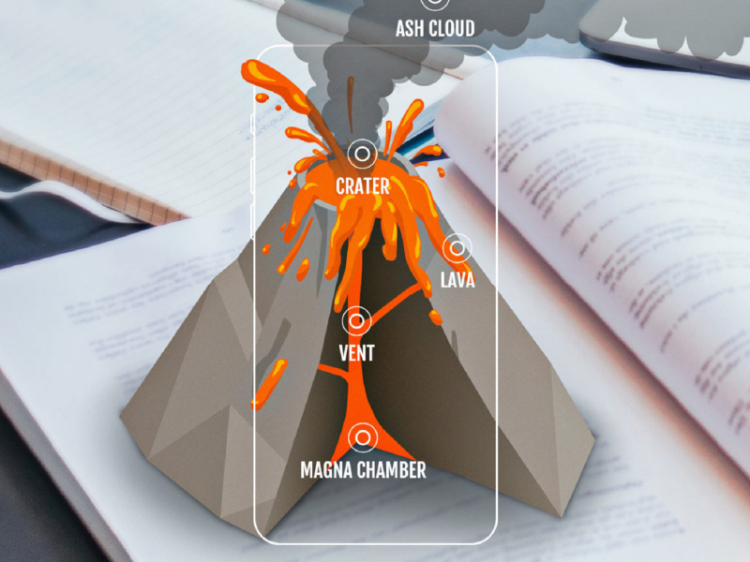
Hình 1.2: Thực tế tăng cường biến các môn học trở nên thú vị hơn bao giờ hết

1.2. Ứng dụng thực tế tăng cường trong giáo dục
Phương pháp giảng dạy ngày càng được số hóa. Ngành công nghệ giáo dục dự kiến ​​sẽ đạt 680,1 tỷ USD vào năm 2027 - tăng trưởng với tốc độ hàng năm là 17,9%. Và AR, xu hướng công nghệ quan trọng trong giáo dục hiện nay, đang dẫn đầu. Từ việc giúp học sinh, sinh viên dễ dàng tiếp thu thông tin đến dạy các em kỹ năng tương tác, các trường học thực tế ảo đang thay đổi lớp học truyền thống.
Để đạt được điều này và tăng thêm giá trị cho trải nghiệm giáo dục, trường học AR đang thay đổi, xây dựng và phát triển chương trình học mới, cũng như đưa vào sử dụng các công cụ thông minh như sách bài tập hỗ trợ AR, bản đồ ảo, sách tô màu 3D, ...
Trước tiên hãy khám phá các thiết bị chính dành cho AR.
- AR trên thiết bị di động (Bao gồm cả điện thoại thông minh và máy tính bảng): Các thiết bị di động thông minh ngày nay được trang bị ống kính máy ảnh chất lượng cao và kết nối internet mang đến trải nghiệm tốt với thực tế tăng cường.
- Thiết bị gắn trên đầu: Đây là một loại màn hình nhỏ đeo trên đầu. Nó có một màn hình quang học nhỏ ở phía trước mặt hoặc mỗi mắt nhằm cung cấp trải nghiệm nhập vai. Ví dụ: Microsoft HoloLens.
- Kính thông minh: Chúng là thiết bị đeo nhẹ và tiêu thụ ít năng lượng có tác dụng tương tự thiết bị gắn trên đầu. Google Glass là một ví dụ.
Với sự trợ giúp của máy ảnh hoặc thiết bị gắn trên đầu, giải pháp AR sẽ ghi lại một phần môi trường thật. Nó quét hình ảnh thực tế để xác định điểm cần phủ thông tin bổ sung. Khi giải pháp AR xác định một điểm, nó sẽ yêu cầu nội dung được xác định trước để phủ lên. Sau đó, giải pháp tạo thành một hình ảnh hoàn chỉnh bao gồm môi trường trong thế giới thực và dữ liệu AR.
Để hoạt động trơn tru, mọi giải pháp thực tế tăng cường đều yêu cầu tối thiểu các thành phần sau:
- Máy ảnh: Máy ảnh cảm biến chiều sâu để ghi lại thông tin hình ảnh đối tượng hoặc địa điểm thực tế hiện có.
- Công cụ đăng ký: Bao gồm cảm biến chuyển động và gia tốc kế cho phép máy tính xác định vị trí của thông tin cảm giác.
- Thị giác máy tính: AR yêu cầu các thuật toán học máy (ML - Machine learning) để lấy một hình ảnh từ thế giới bên ngoài và diễn giải nó. Thuật toán ML, bằng cách thêm nét sáng tạo vào thông tin sẵn có sẽ mang lại trải nghiệm AR phong phú cho người dùng.
- Thiết bị xuất: Thiết bị hiển thị nơi người dùng có thể xem kết quả.
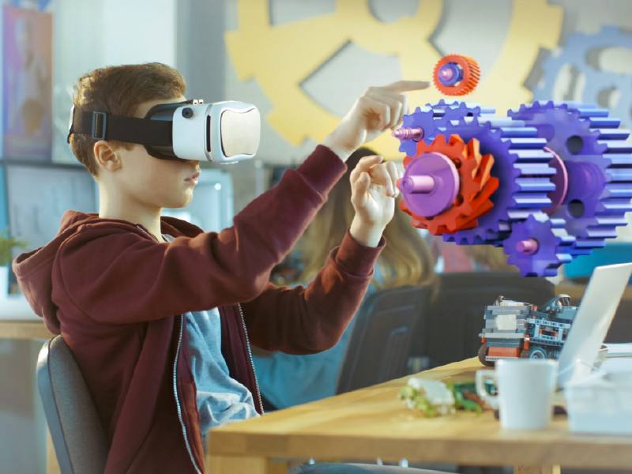
Hình 1.3: Kính thực tế tăng cường giúp trải nghiệm học tập chân thực hơn
AR trong giáo dục mang đến cho học sinh cơ hội nâng cao hiểu biết về các môn học khác nhau. Sự tương tác mà các giải pháp AR mang lại được chứng minh là làm tăng khả năng ghi nhớ những gì đã học. Hãy cùng tìm hiểu những lý do chính tại sao ứng dụng thực tế tăng cường trong giáo dục lại có lợi.
Một học sinh tập trung chú ý vào tài liệu học tập có khả năng học nhanh hơn. Công nghệ AR, bằng cách làm cho việc học trở nên hấp dẫn, giúp tăng cường sự tập trung và do đó cho phép học nhanh hơn.
Ứng dụng AR có tính năng hiển thị thông tin khi người dùng hướng camera của điện thoại về phía một đối tượng. Chẳng hạn, nếu học sinh hướng máy ảnh vào một loại rau, họ có thể đọc thông tin dinh dưỡng trên màn hình. Bằng cách hiển thị thông tin bổ sung ngay bên cạnh đối tượng, học sinh thu thập thông tin đó nhanh hơn và lưu giữ thông tin đó trong một thời gian dài hơn.
Bên cạnh đó, AR giúp một số khái niệm khó tái tạo trở nên dễ hình dung hơn. Ví dụ, việc giới thiệu hệ mặt trời thông thường khó khăn và không thực tế. Trong trường hợp này, AR mang lại trải nghiệm tương tác cho sinh viên bằng cách tạo mô hình 3D của hệ mặt trời. Do đó, bằng cách nâng cao trải nghiệm học tập, thực tế tăng cường trong giáo dục có khả năng thúc đẩy đáng kể việc học nhanh.
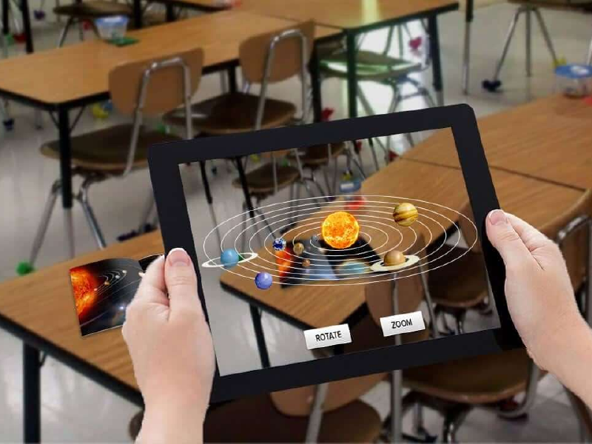
Hình 1.4: Hình ảnh 3D thông qua máy tính bảng hỗ trợ AR
Giáo dục đang thay đổi liên tục. Học sinh ngày nay không còn phải ngồi nhiều giờ đồng hồ để ghi chép những gì giáo viên nói. Các bài học trên lớp đã trở nên tương tác hơn.
Theo Trường Y khoa Đại học Stanford: “Học tập tương tác tích cực thu hút học sinh tìm hiểu tài liệu. Nó tiếp thêm sinh lực trong lớp học cho cả sinh viên và giảng viên. Bài giảng được chuyển thành cuộc thảo luận, học sinh và giáo viên trở thành đối tác trên hành trình tiếp thu kiến ​​thức.”
Các buổi học tương tác kết hợp AR giúp học sinh kết nối với bài học và thành viên khác trong nhóm nhanh chóng, lưu giữ được nhiều thông tin. Ví dụ: Giáo viên có thể làm cho các bài học nghệ thuật trở nên tương tác hơn bằng cách đưa học sinh đến bảo tàng hỗ trợ AR, nơi các em không chỉ xem tranh mà còn có được thông tin về họa sĩ, ý nghĩa tác phẩm, ...
Mô phỏng 3D làm cho các lớp học trở nên sinh động hơn rất nhiều so với phương pháp học tập truyền thống.
Chúng ta học theo những cách khác nhau: Đọc, nghe, nhìn hình ảnh, ... Ngày nay, giáo viên đang áp dụng cách tiếp cận đa giác quan để làm hiệu quả quá trình tiếp thu kiến thức.
Học tập đa giác quan cho phép học sinh suy nghĩ theo nhiều chiều hướng. Nó cải thiện trí nhớ, sự tập trung và thúc đẩy tư duy phản biện. Bộ não con người đã tiến hóa để học hỏi và phát triển trong một môi trường đa giác quan. Tâm trí của chúng ta hoạt động tốt nhất khi chúng ta nhìn thấy một đối tượng cụ thể và đồng thời nghe thấy âm thanh.
Dựa trên cơ chế của não bộ, ứng dụng AR kết hợp hình ảnh trực quan với âm thanh. Điều này làm tăng khả năng tiếp thu các khái niệm, kiến thức mới.

1.3. Một số ví dụ về AR được ứng dụng trong giáo dục thông minh
Ứng dụng AR với trẻ em: Thời thơ ấu là thời điểm quan trọng để phát triển các kỹ năng cốt lõi. Các hoạt động hoặc trò chơi AR tương tác rất có lợi ở giai đoạn này. Dưới đây là một số lợi ích chính mà ứng dụng AR mang lại cho trẻ em:
- Mang lại trải nghiệm học tập tương tác và nhập vai thông qua các trò chơi.
- Cải thiện khả năng khám phá những điều mới, tăng cường khả năng sáng tạo.
- Tăng động lực để học mỗi ngày nhờ cung cấp trải nghiệm thú vị.
- Tăng tính tương tác nhờ học nhóm hiệu quả.
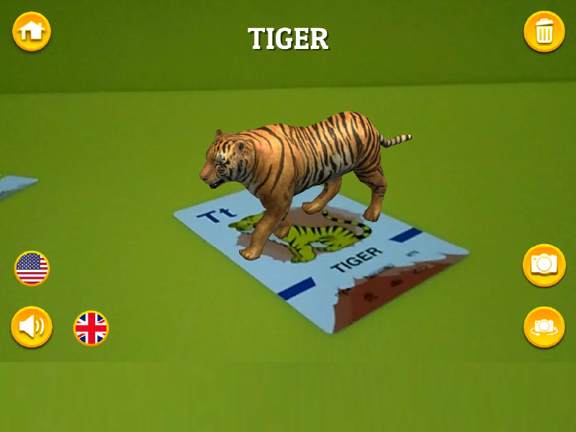
Hình 1.5: Ứng dụng AR giúp trẻ nhỏ học tập nhanh chóng hơn
Ứng dụng AR trong các môn học: AR cho phép sinh viên hình dung và tương tác với các khái niệm khó hiểu, từ đó nâng cao trải nghiệm học tập. Một số lợi ích của việc sử dụng các ứng dụng thực tế tăng cường trong việc giảng dạy các môn học:
- Những mô hình học tập sống động giúp học sinh hiểu rõ về các khái niệm.
- Tài liệu học tập hỗ trợ AR giúp cải thiện và tăng cường trí nhớ.
- Các bảng tính hỗ trợ AR làm cho bài tập về nhà hấp dẫn hơn.
- Thực hành các thí nghiệm khoa học an toàn hơn.
- Học sinh có cơ hội vận dụng kiến ​​thức đã học để giải quyết vấn đề.
Ví dụ, sử dụng AR trong môn hóa học giúp học sinh khám phá các nguyên tố và phản ứng xảy ra. Trước tiên, cần chuẩn bị các mô hình khối phần tử, sau đó giữ chúng trước camera của thiết bị để xem các yếu tố này trong thực tế tăng cường.
Nhờ việc quan sát trực quan hơn, học sinh sẽ có thể theo dõi cấu tạo phần tử và phương trình hóa học đại diện cho phản ứng.
Ứng dụng AR để tự học: Hiện nay, học sinh hoàn toàn có thể học bên ngoài lớp học. Học từ xa đã trở nên hiệu quả hơn với các tài liệu học tập hỗ trợ AR. Học sinh Việt Nam có thể tự học tiếng Anh với sự trợ giúp của thực tế tăng cường.
Một ví dụ thường gặp Google dịch. Ứng dụng này của Google có “chế độ AR”, cho phép người dùng học ngoại ngữ trong thời gian thực. Bạn có thể tra từ ngay lập tức mà không cần nhiều cuốn từ điển các ngôn ngữ khác nhau.
AR trong huấn luyện quân sự: Trước đây, quân đội đã triển khai công nghệ AR để tạo lớp phủ thời gian thực cho phi công lái máy bay chiến đấu. AR biến các khái niệm chiến tranh thành hiện thực. Mặc dù AR không thể thay thế hoàn toàn phương pháp đào tạo truyền thống, nhưng các giải pháp AR giúp giảm bớt chi phí thiết bị và không có rủi ro. Hãy cùng tìm hiểu một số diễn biến gần đây trong lĩnh vực này.
Môi trường huấn luyện tổng hợp với sự trợ giúp của AR và thực tế ảo (VR - Virtual reality), giúp huấn luyện binh lính theo cách thực tế hơn bằng cách đưa họ vào môi trường hoạt động thực tế.
Thực tế tăng cường đã giúp việc học trở nên dễ tiếp cận, nâng cao và tương tác hơn. Xa hơn nữa, AR còn có thể được ứng dụng trong đào tạo tại các doanh nghiệp thay vì chỉ xuất hiện tại các trường học dành cho học sinh, sinh viên.

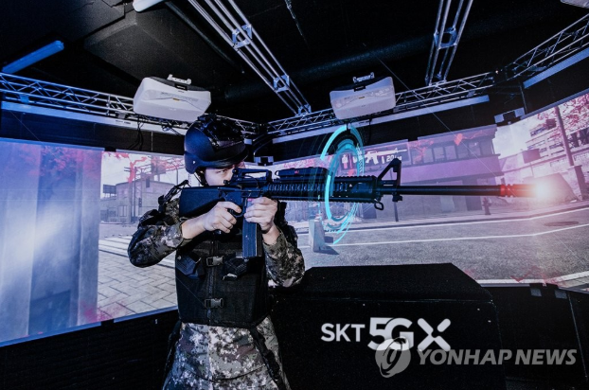
Hình 1.6: Một học viên quân đội trải qua khóa huấn luyện với trình mô phỏng bắn súng VR tại Học viện quân sự Hàn Quốc ở Seoul
Tại Trường Cao đẳng Lý Tự Trọng Thành phố Hồ Chí Minh, với mục tiêu “Xây dựng đội ngũ giảng viên, cán bộ quản lý giáo dục và chuyên viên chuẩn về chất lượng, đủ về số lượng, đồng bộ về cơ cấu, đủ năng lực thực hiện nhiệm vụ chính trị của Nhà trường trong thời kỳ công nghiệp hóa, hiện đại hóa và hội nhập quốc tế. Xây dựng cơ sở vật chất, phòng học, phòng làm việc, phòng thí nghiệm, nhà xưởng thực hành, thư viện theo hướng chuẩn hóa, kiên cố hóa, từng bước hiện đại hóa trang thiết bị phục vụ công tác đào tạo, nghiên cứu khoa học và quản lý. Tăng cường công tác duy trì trật tự kỷ cương, nề nếp trong trường học, xây dựng và duy trì hệ thống quản lý chất lượng đào tạo tiến tới đạt chuẩn kiểm định chất lượng của quốc gia, khu vực và quốc tế, khẳng định thương hiệu của trường”, trong những năm qua Trường không ngừng đổi mới về phương pháp giảng dạy cũng như nâng cao cơ sở vật chất phục vụ giảng dạy.
Khoa Cơ khí Trường Cao đẳng Lý Tự Trọng Thành phố Hồ Chí Minh đã được trang bị các điều kiện cơ sở vật chất như: đảm bảo đầy đủ phòng học, xưởng thực hành, phòng thí nghiệm, máy móc, trang thiết bị học tập. Hiện tại, Khoa được trang bị một phòng chuyên môn để sinh hoạt học tập; hai xưởng CAD-CAM, 2 xưởng thực hành CNC công nghiệp, 2 xưởng phay, 2 xưởng tiện, 2 xưởng nguội, 2 xưởng hàn với máy tiện các loại, 05 máy tiện CNC các loại, 150 máy tính, 01 máy quét 3D hiện đại, 01 máy gia công bằng tia lửa điện EDM. Những cơ sở vật chất này đã góp phần nâng cao chất lượng học tập của sinh viên.
Tuy nhiên, hiện tại Nhà trường vẫn chưa trang bị các hệ thống để ứng dụng công nghệ thực tế ảo tăng cường trong giảng dạy thiết kế cơ khí. Phần lớn các bài giảng chủ yếu vẫn dựa trên hình ảnh hoặc xem clip và thực hành trực tiếp cho sinh viên. Điều này dẫn đến một số hạn chế nhất định khi giảng viên muốn sinh viên được trải nghiệm và tìm hiểu kết cấu của các chi tiết máy. Những cách dạy học truyền thống đang thể hiện một số hạn chế nhất định trong cách truyền tải kiến thức, như chữ viết không thể mô tả được hết ý muốn nói, hình ảnh không thể thể hiện được các góc khuất của vật thể, thiết bị, video thường cũng không làm cho người ta hiểu được hết các nội dung sâu xa, thực tế và những phần trừu tượng mà chỉ có thể thực tế mới hiểu được hết. Những bài thực hiện trên môi trường thực không phải chuyện dễ dàng, nó phụ thuộc vào điều kiện thời tiết, thời gian, địa điểm, chi phí và đặc biệt là khó có thể tự độc lập được thực hành một lần mà chưa nói đến muốn làm nhiều lần cho thuần thục thành một kỹ năng. Từ những ý nghĩa thực tế trên, tác giả lựa chọn đề tài “Ứng dụng công nghệ thực tế tăng cường AR trong việc giảng dạy và học tập tại Khoa Cơ khí” để nghiên cứu, góp phần nâng cao chất lượng giảng dạy cho sinh viên của Khoa Cơ khí Trường cao đẳng Lý Tự Trọng Thành phố Hồ Chí Minh.

2. Nội dung thực hiện sáng kiến:

2.1. Giới thiệu Hộp bước tiến máy tiện vạn năng 16b16kn
Hộp bước tiến máy tiện vạn năng có nhiệm vụ truyền chuyển động quay từ trục chính tới trục trơn và trục vít me. Nhờ hộp bước tiến mà ta có thể thay đổi trị số bước tiến của bàn xe dao để điều khiển tốc độ chuyển động của bàn xe dao. Hộp bước tiến nhận chuyển động từ trục chính để truyền chuyển động cho trục trơn và trục vit me (tức là thay đổi trị số bước tiến của dao khi cắt tự động). Nếu máy không có hộp bước tiến thì thay đổi bước tiến của dao cắt bằng cách thay đổi các cặp bánh răng thay thế trên chạc điều khiển.
Hộp bước tiến chứa trục và các vòng bi chịu tải để hỗ trợ việc chuyển động quay của các bộ phận bên trong.
Bộ chia tốc: Hộp bước tiến thường có bộ chia tốc để điều chỉnh tốc độ quay và mô-men xoắn của trục đầu ra.
Hệ thống càng gạt đặt bước tiến cho: Một số hộp bước tiến còn có khả năng thiết lập các bước chuyển động cố định, quan trọng trong quá trình gia công.
Các bộ phận khác: Các cảm biến, cảm ứng và bộ điều khiển có thể được tích hợp để đảm bảo độ chính xác và kiểm soát quy trình.
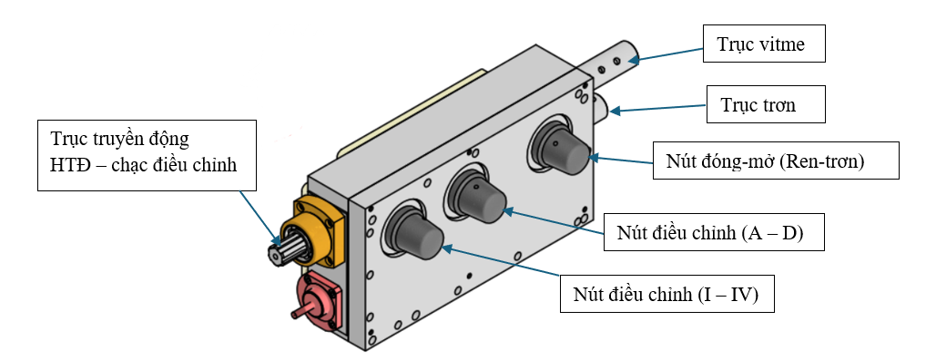
Hình 2.1: Mô hình hoá 3D Hộp bước tiến
Vỏ hộp bước tiến được làm gang đúc, lắp trên thân máy tiện sát dưới ụ đứng. Bên ngoài có các cơ cấu bảng điều khiển và bảng chỉ dẫn xác định bước tiến khi tiện trơn và tiện ren. Bên trong có các hệ trục bánh răng, các cơ cấu ly hợp số, cần gạt để thay đổi trị số bước tiến khi tiện trơn và tiện ren.
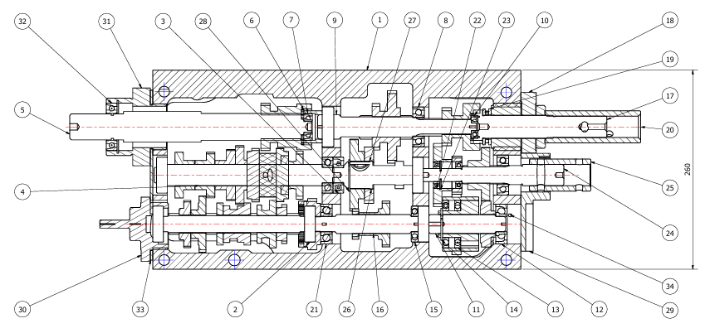
Hình 2.2: Cấu tạo Hộp bước tiến
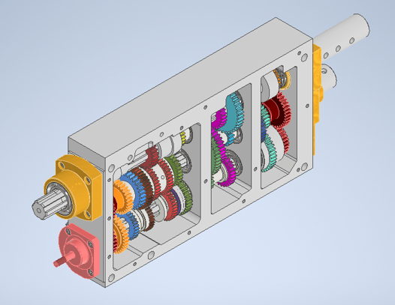
Hình 2.3: Hệ thống truyền động bên trong của Hộp bước tiến

Tính năng
- Chuyển động chính xác: Hộp bước tiến cung cấp chuyển động chính xác và kiểm soát vị trí, quan trọng trong quá trình gia công.
- Điều chỉnh tốc độ và mô-men xoắn: Bộ chia tốc giúp điều chỉnh tốc độ quay và mô-men xoắn tại đầu ra theo yêu cầu.
- Điều khiển bước chuyển động: Các hộp bước tiến có thể được cài đặt để chuyển động theo các bước cố định, quan trọng trong gia công chi tiết có độ chính xác cao.

Công dụng
- Gia công cơ khí: Máy tiện sử dụng hộp bước tiến để tạo ra các chi tiết cơ khí như trục, đinh, vít, và các chi tiết khác.
- Sản xuất hàng loạt: Hộp bước tiến giúp tự động hóa quy trình sản xuất, nâng cao hiệu suất và đồng đều hóa chất lượng sản phẩm.
- Chế tạo linh kiện: Được sử dụng trong chế tạo linh kiện điện tử, ô tô, và nhiều ngành công nghiệp khác.

2.2. Xây dựng ứng dụng công nghệ thực tế tăng cường AR trong việc giảng dạy và học tập tại Khoa Cơ khí

2.2.1. Các phần mềm sử dụng
Để xây dựng một phần mềm ứng dụng công nghệ thực tế tăng cường, ta cần có hai thành phần chính: hình ảnh nền (Image Target) và thư viện nội dung (Asset).
Phần mềm được sử dụng trong việc giảng dạy và học tập các môn lý thuyết về Máy cắt kim loại đặc biệt là máy tiện vạn năng tại khoa Cơ khí trường Cao đẳng Lý Tự Trọng Thành phố Hồ Chí Minh. Do đó, các hình nền được lấy từ các giáo trình Máy cắt kim loại, Kỹ thuật tiện. Các hình ảnh nền phải có chất lượng tốt.
Một số hình ảnh nền:
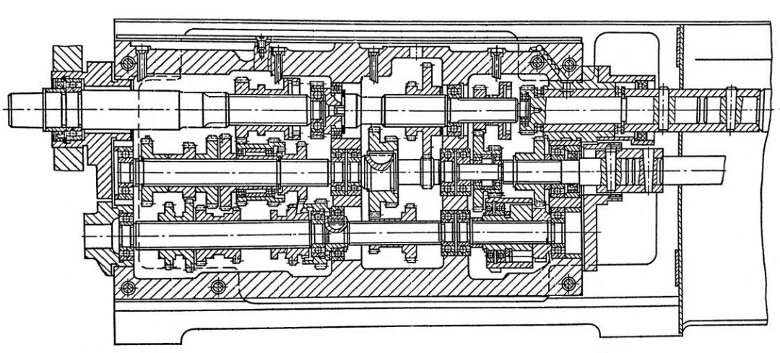
Hình 2.4: Cấu tạo tổng quan của Hộp bước tiến
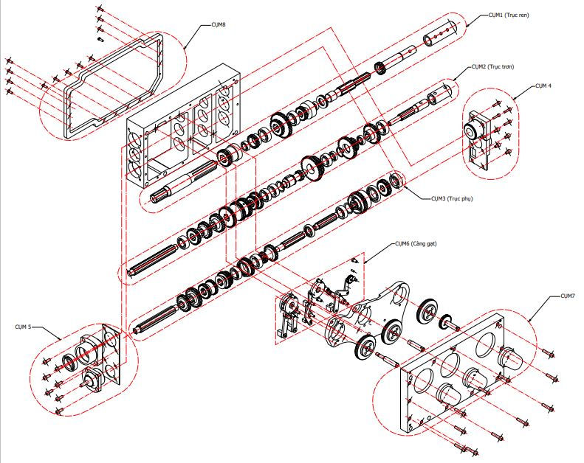
Hình 2.5: Bản vẽ tháo Hộp bước tiến 3D
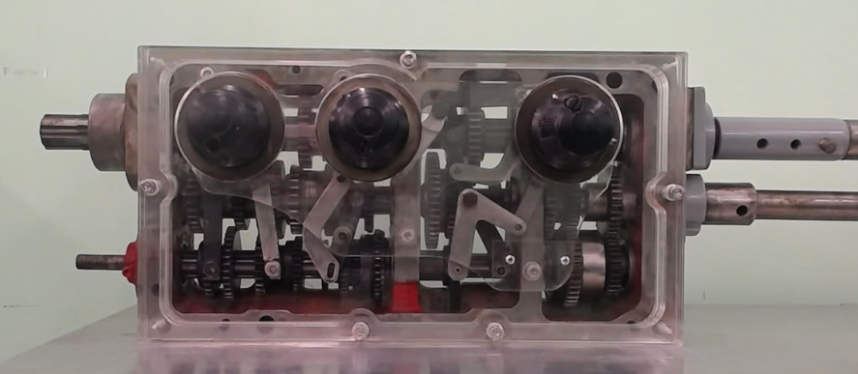
Hình 2.6: Hộp bước tiến thực tế
Thư viện nội dung được xây dựng sử dụng các phần mềm Autodesk Inventor (thư viện 3D) và Unity (code và hiển thị).

2.2.2. Thiết kế phần mềm
Bước 1: Xây dựng thư viện 3D các bộ phận hộp bước tiến trên Inventor.
Hình 2.7: Xây dựng thư viện Hộp bước tiến trên Inventor
Bước 2: Tạo Model Target trong Vuforia Target Manager.
- Đăng nhập vào Vuforia Target Manager trên trình duyệt web và cài đặt.
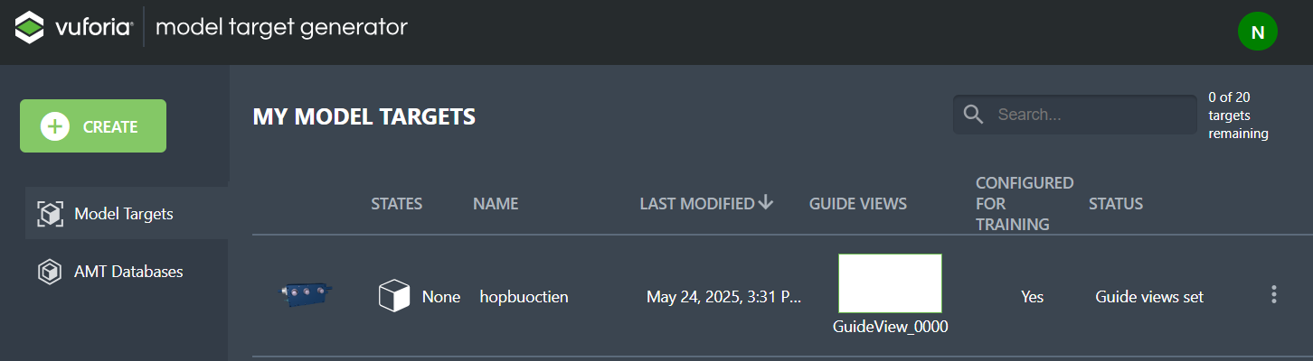
Hình 2.8: Giao diện của Vuforia Model Target Generator
- Tạo một Model Target và tải lên mô hình cụm hộp bước tiến 3D. Bạn cũng cần cung cấp các thông số kích thước và đặc điểm của đối tượng.
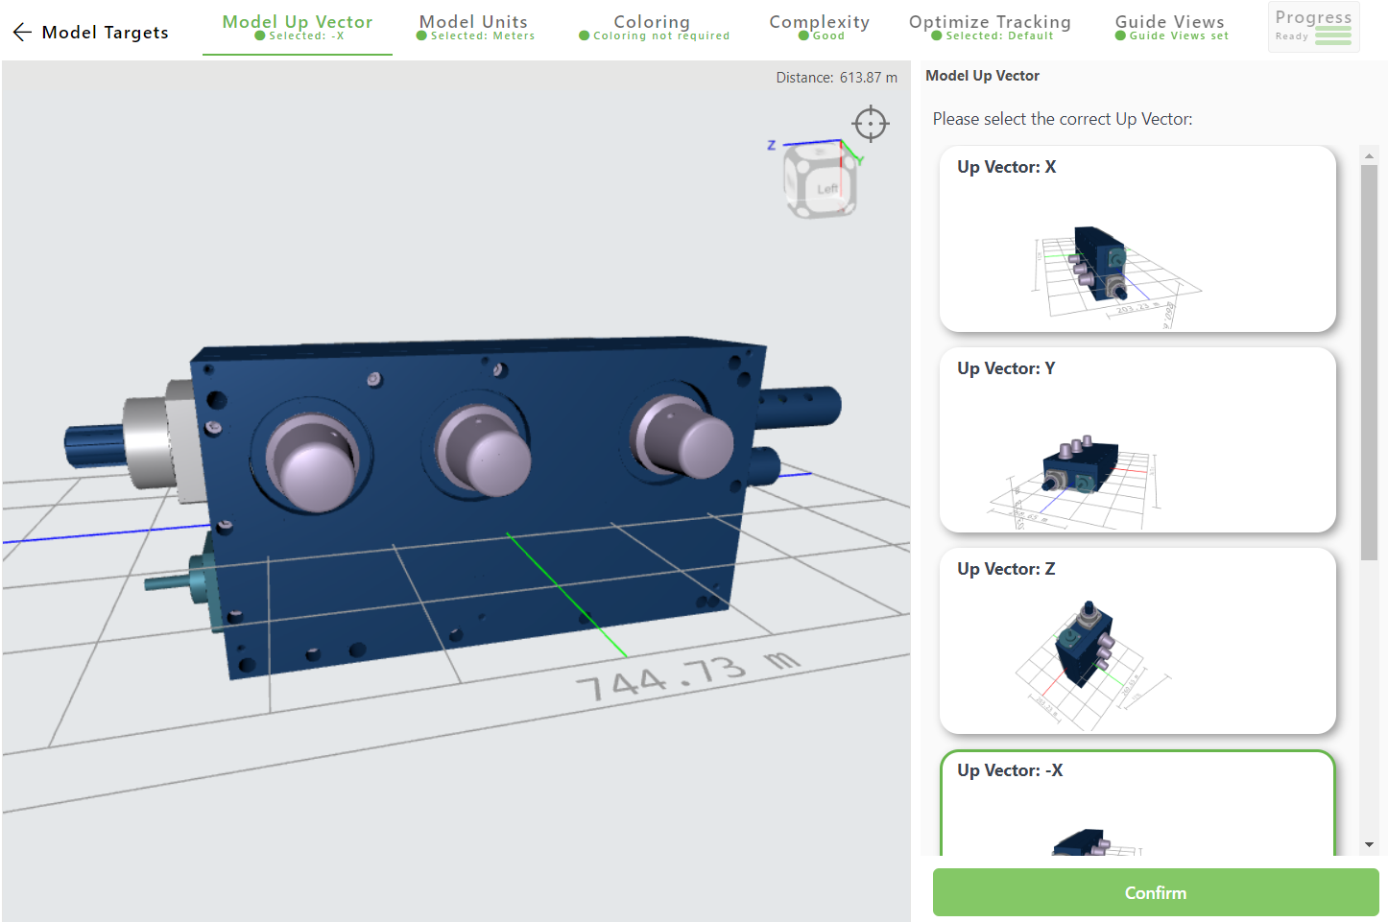
Hình 2.9: Cung cấp các thông số kích thước và đặc điểm của đối tượng
Bước 3: Xây dựng và khai báo thiết kế phần mềm trên Unity.
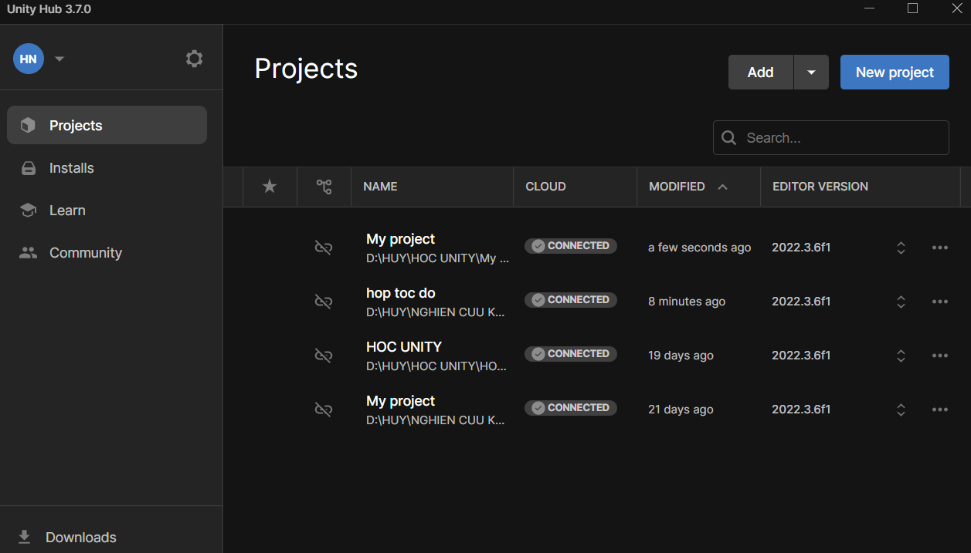
Hình 2.10: Tạo dự án trong Unity
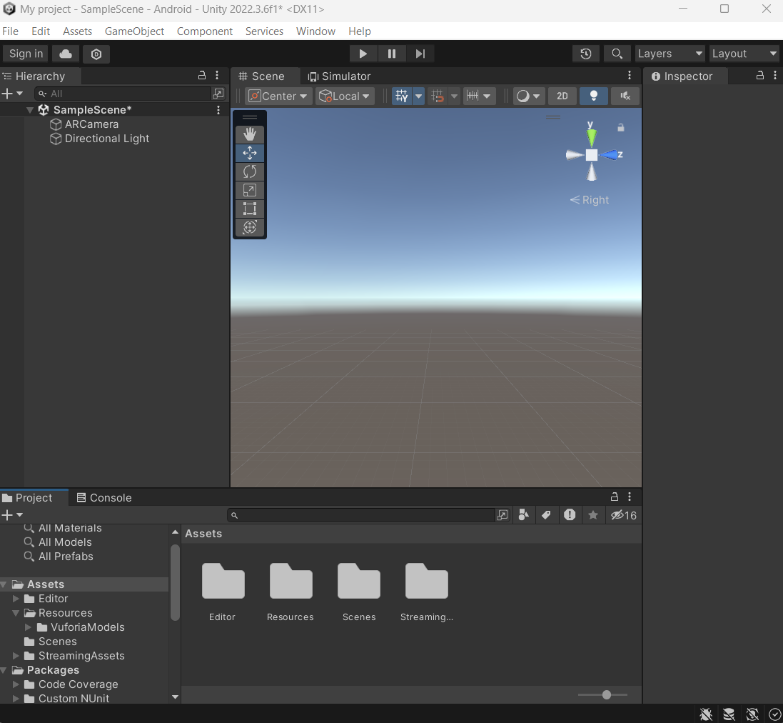
Hình 2.11: Giao diện phần mềm
- Import Vuforia vào dự án Unity
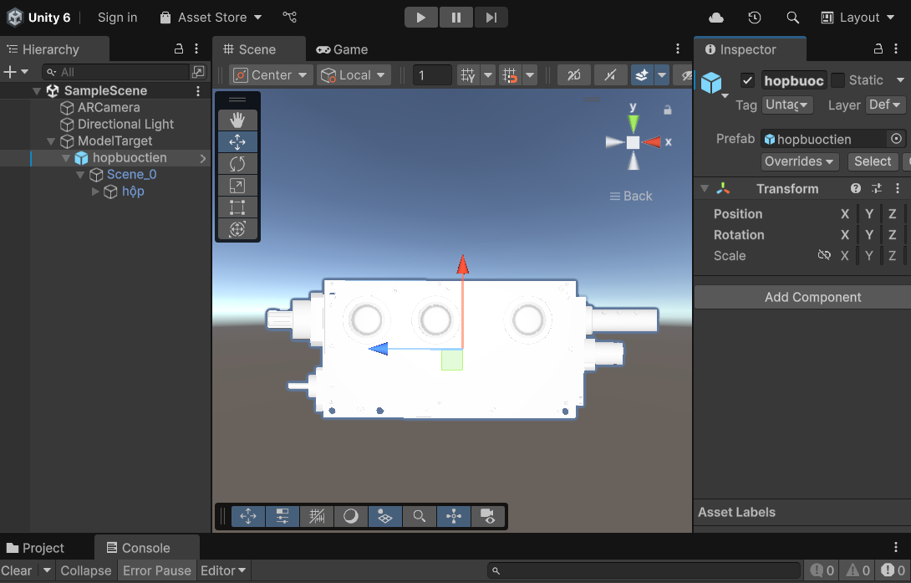
Hình 2.12: Chèn Model Target mô hình 3D vào Unity
Bước 4: Hiệu chỉnh và lập trình trong Unity:
- Lập trình các tương tác và hành vi cho đối tượng 3D khi được nhận dạng.
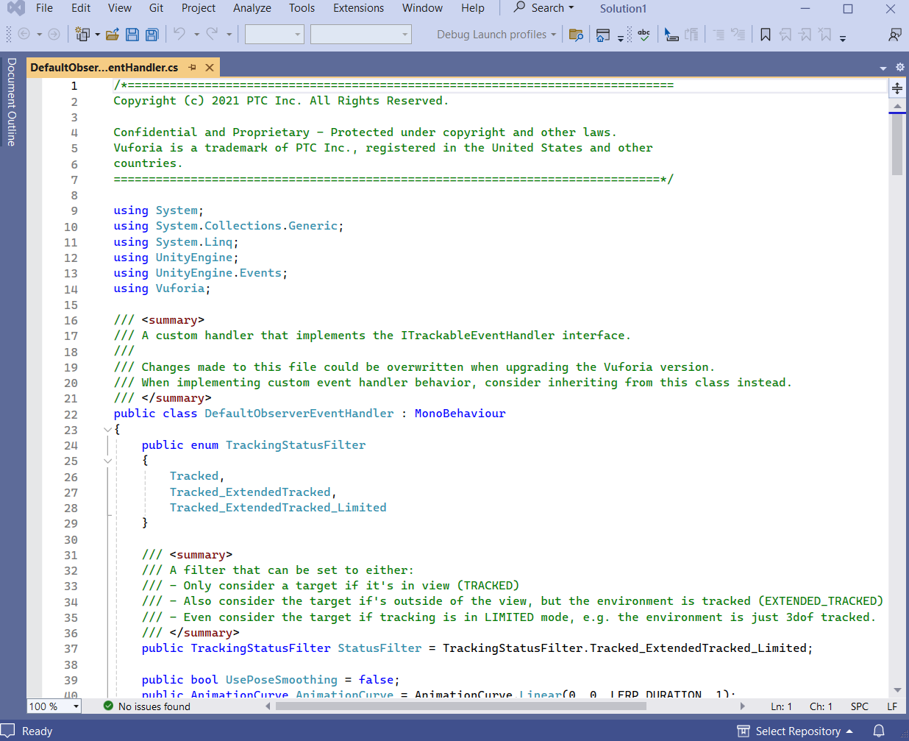
Hình 2.13: Lập trình trên Visual studio
- Có thể thực hiện các hành động như hiển thị thông tin bổ sung, kích hoạt hiệu ứng hoặc animation, hoặc thậm chí tương tác với đối tượng 3D thông qua điều khiển từ xa.
Khi sử dụng phần mềm, webcam sẽ tự bắt ảnh và nhận dạng, thay thế hình ảnh trên sách giáo trình thành khối 3D ứng với hình ảnh trong sách. Sinh viên còn có thể xem các chi tiết bên trong hộp bước tiến bằng hình 3D khi nhấn nút lệnh.

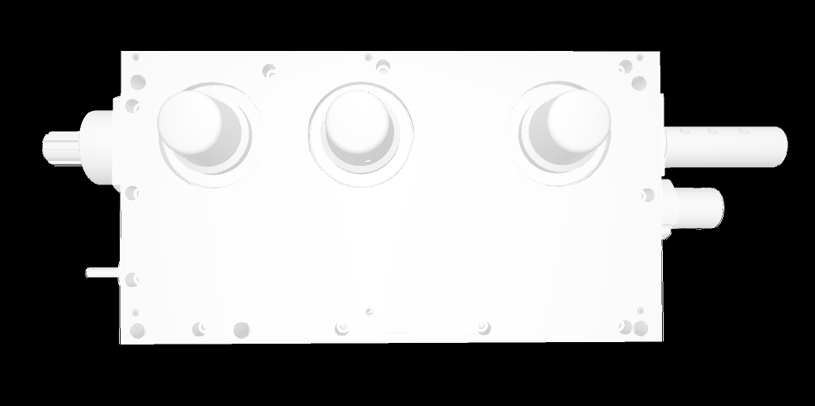
Hình 2.14: Hình ảnh thực tế ảo của Hộp bước tiến

3. Tính mới của sáng kiến:
Công nghệ thực tế tăng cường hiện nay đang có xu hướng phát triển và ứng dụng mạnh mẽ trong tất cả các lĩnh vực của đời sống xã hội. Do đó, việc ứng dụng công nghệ thực tế tăng cường vào giáo dục, đào tạo đang ngày càng trở nên cấp thiết. Nếu chúng ta biết khai thác tốt và ứng dụng hiệu quả công nghệ thực tế tăng cường vào việc thiết kế quá trình giáo dục, đào tạo của khoa Cơ khí thuộc trường Cao đẳng Lý Tự Trọng Thành phố Hồ Chí Minh thì việc giảng dạy của giảng viên và tiếp thu kiến thức của người học sẽ trở nên dễ dàng, sinh động. Tuy nhiên, để đạt hiệu quả cao, cần có sự vận dụng sáng tạo, linh hoạt, phù hợp, căn cứ trên điều kiện thực tế của từng lĩnh vực, từng trường học, năng lực tiếp thu của người học, khả năng sử dụng phương tiện dạy học hiện đại của giáo viên, đặc thù từng môn học.
Tác giả xin đề xuất một số biện pháp nhằm ứng dụng công nghệ thực tế tăng cường trong giảng dạy các môn Cơ khí tại Trường như sau:
- Thứ nhất, Nhà trường sẽ đầu tư cơ sở vật chất, trang thiết bị để phục vụ cho việc ứng dụng công nghệ thực tế tăng cường như máy tính, webcam. Thay vì các động tác, bài giảng đó từ trước đến nay đang được truyền đạt bằng các phương pháp truyền thống, thủ công cồng kềnh, kém hiệu quả sẽ thay bằng cách dạy mới dễ tiếp thu, hiệu quả cao bằng phần mềm công nghệ 3D, công nghệ thực tế tăng cường. Người học được thử nghiệm ứng dụng webcam của máy tính trên các cụm hộp bước tiến thực tế để bắt ảnh và nhận dạng.
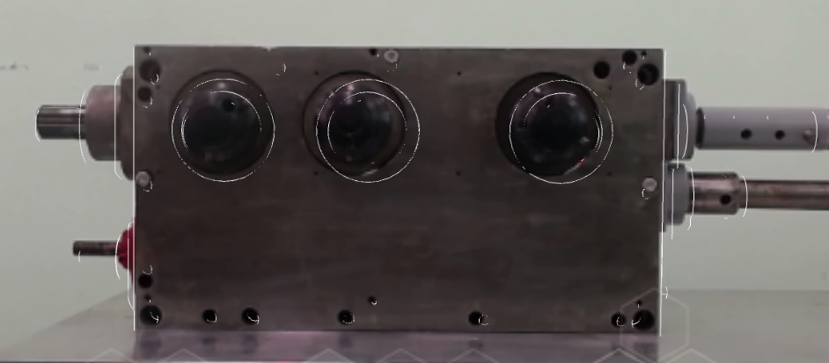
Hình 3.1: Hình ảnh nhận dạng của hộp bước tiến thực
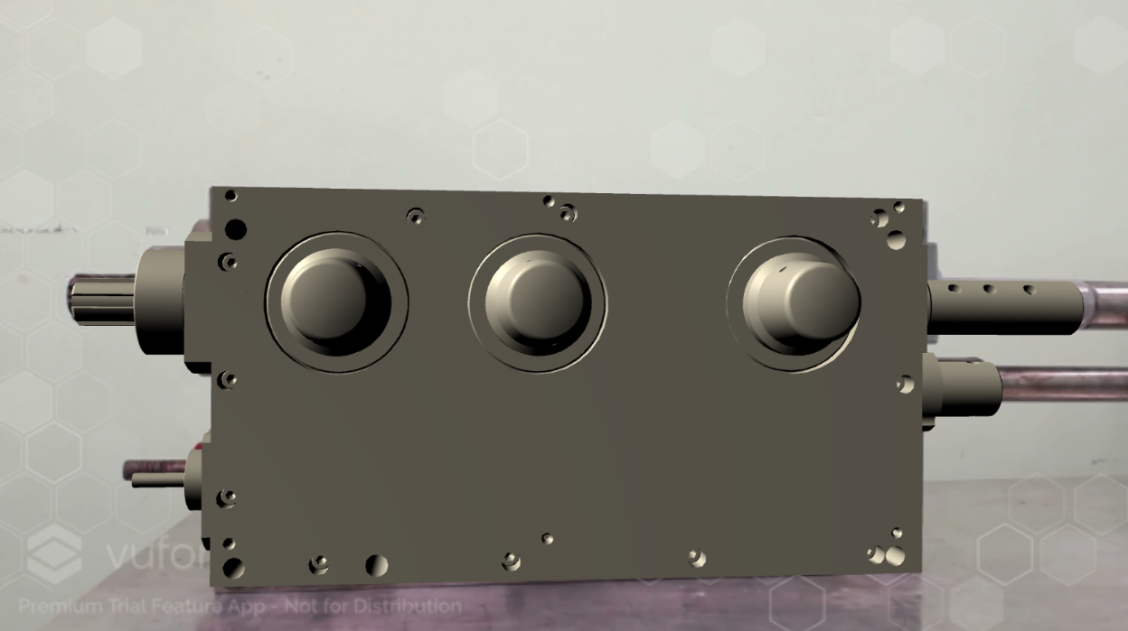
Hình 3.2: Hình ảnh thực tế ảo của hộp bước tiến
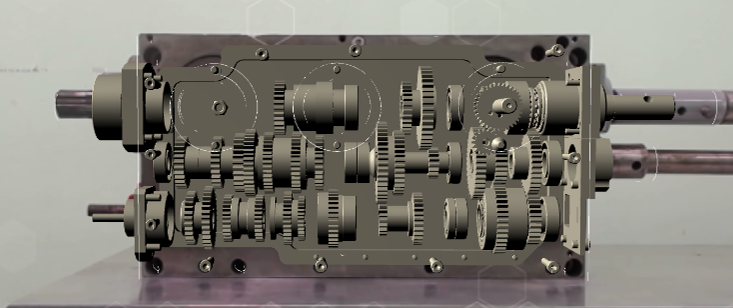
Hình 3.3: Hình ảnh thực tế ảo các bánh răng ăn khớp của hộp bước tiến
Thứ hai, Nhà trường cần nâng cao kỹ năng, tay nghề cho Giảng viên về các phần mềm ứng dụng thực tế tăng cường để giảng viên ứng dụng thiết kế vào bài giảng một cách hiệu quả nhất. Vuforia Engine là một bộ công cụ phát triển phần mềm (SDK) để tạo ứng dụng Thực tế tăng cường. Với SDK, bạn thêm chức năng thị giác máy tính tiên tiến vào ứng dụng của mình, cho phép ứng dụng nhận dạng hình ảnh, đối tượng và không gian với các tùy chọn trực quan để định cấu hình ứng dụng của bạn tương tác với thế giới thực.
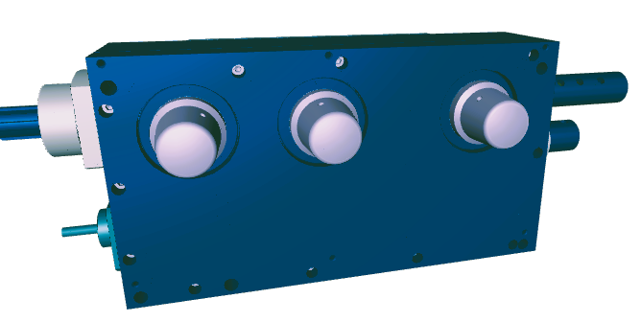
Hình 3.4: Hộp bước tiến Vuforia Model Target Generator
Thứ ba, xây dựng mô hình hóa 3D hộp bước tiến máy tiện vạn năng 16b16kn góp phần hoàn thiện thêm các kiến thức cơ bản về môn học Máy cắt kim loại, đáp ứng nhu cầu giảng dạy lý thuyết cho sinh viên tại Khoa Cơ khí Trường Cao đẳng Lý Tự Trọng Thành phố Hồ Chí Minh. Trong chương trình học các môn học thuộc chuyên ngành đào tạo được qui đinh chặt chẽ về thời gian môn học (số tiết) và được qui định cụ thể tới từng chương trình, từng bài học. Giảng viên khi lên lớp căn cứ vào đề cương môn học, sự liên quan giữa môn học được phân công giảng dạy với các môn học khác để lên lớp và chuẩn bị giáo án cho phù hợp. Hiện tại phương pháp lên lớp các bài lý thuyết chủ yếu là thầy thuyết trình, chứng minh, đàm thoại với học sinh để thực hiện nhiệm vụ trang bị kiến thức cơ bản của bài học cho học sinh, sinh viên. Trong quá trình giảng dạy giảng viên có thể dùng các mô hình học cụ như mô hình thật, các bản vẽ, tranh ảnh, ... để minh hoạ thêm cho phần kiến thức vừa trình bày. Nói chung phương pháp giảng dạy truyền thống dễ gây cho học sinh, sinh viên tâm lý nhàm chán; tính chủ động, sáng tạo của học sinh, sinh viên chưa được phát huy. Nội dung các vấn đề phức tạp học sinh khó tiếp thu, mức độ ghi nhớ của bài học thấp.

4. Hiệu quả và kết quả thực hiện sáng kiến:
Việc ứng dụng công nghệ thực tế tăng cường AR vào giảng dạy các môn Cơ khí sẽ mang lại nhiều hiệu quả thiết thực như:
Thứ nhất, công nghệ thực tế tăng cường AR giúp sinh viên Khoa Cơ khí trải nghiệm thực tế, tương tác, dễ nhớ, hiệu quả. Sinh viên có thế nhìn thấy các cấu tạo, chi tiết máy một cách sinh động; giúp người học thực hành dễ dàng, thao tác nhiều lần, tiết kiệm kinh phí. Đặc biệt với đặc thù đào tạo nghề Cơ khí, sinh viên ứng dụng thực tế tăng cường có thể học nghề sửa chữa bảo trì, bảo dưỡng và thực hành hàn ảo luôn trên máy tính, điện thoại, không cần máy móc thật, tiết kiệm thời gian, chi phí; khi tháo lắp máy móc không cần nhiều đến máy thật, mà hiệu quả và chính xác hơn nhiều, không bị che khuất.
Hình 4.1: Hình ảnh thực tế ảo các chi tiết bên trong của hộp bước tiến
Thứ hai, sinh viên sẽ nâng cao kiến thức, kỹ năng bảo trì, bảo dưỡng các hư hỏng của hộp bước tiến máy tiện đúng quy trình và đảm bảo yêu cầu kỹ thuật. Kiểm tra và thay thế các chi tiết bị hỏng trong hộp bước tiến máy tiện vạn năng. Hộp bước tiến được sử dụng công nghệ thực tế tăng cường AR để nhận dạng và xác định chi tiết cần bảo dưỡng trên chi tiết thực. Từ đó, sinh viên được thưc hành nhiều lần mà không tốn nhiều kinh phí, không phụ thuộc vào điều kiện thực tại để thực hành, Kiểm tra được chất lượng làm việc của hộp bước tiến máy tiện sau khi sửa chữa.
Hình 4.2: Tháo chi tiết bánh răng trên mô hình thực

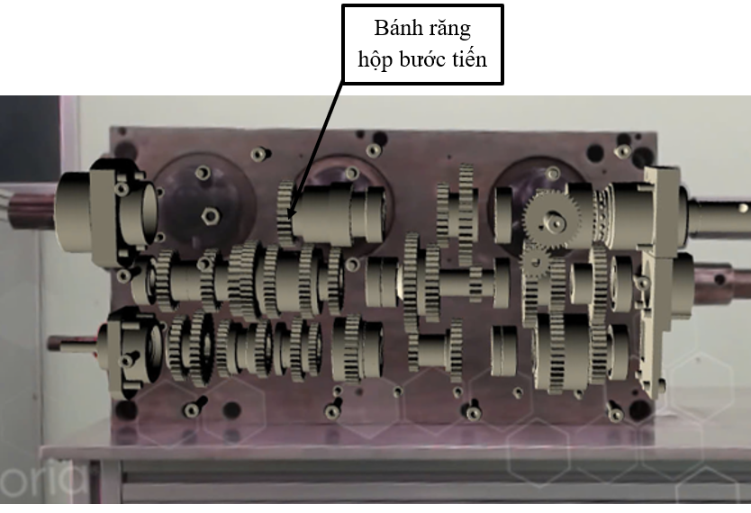
Hình 4.3: Xác định bánh răng cần thực hiện tháo lắp trên phần mềm Unity
Thứ ba, xây dựng thư viện mô hình hóa, mô phỏng chuyển động hộp bước tiến máy tiện vạn năng 16b16kn phục vụ cho đào tạo tại Khoa Cơ khí trường Cao đẳng Lý Tự Trọng Thành phố Hồ Chí Minh hoàn toàn phù hợp với mục tiêu của môn học Máy cắt kim loại. Phần mềm thiết kế Inventor đơn giản trong thao tác tạo mô hình 3D, sử dụng trong quá trình thực hiện bài giảng, tạo hứng thú và phát huy cao độ tư duy sáng tạo cho người học. Thông qua trực quan sinh động bằng mô phỏng 3D giúp học sinh dễ ghi nhớ và lưu giữ kiến thức. Di chuyển các thành phần đến vị trí mới bằng cách kéo và thả hoặc nhập giá trị cụ thể cho các trục X, Y, Z.
Thử nghiệm được tiến hành trên đối tượng đào tạo là sinh viên bậc cao đẳng chuyên nghiệp ngành Công nghệ kỹ thuật cơ khí, cụ thể là lớp 24C1-CCK2, môn Máy cắt kim loại, bài giảng Chương 2: Máy Tiện. Tại các lớp thử nghiệm giáo viên tiến hành giảng dạy theo phương án có sử dụng mô phỏng 3D đã được xây dựng. Để đảm bảo thu được kết quả chính xác các bài giảng thử nghiệm đều được tiến hành giảng dạy theo các quy tắc cũng như quy trình đã nêu ra. Nội dung bài học được trình bày theo đề cương chương trình, giáo viên sử dụng phương pháp dạy học tích cực. Các bài giảng có mô phỏng 3D được kết hợp với máy tính, máy chiếu trong quá trình mô phỏng.
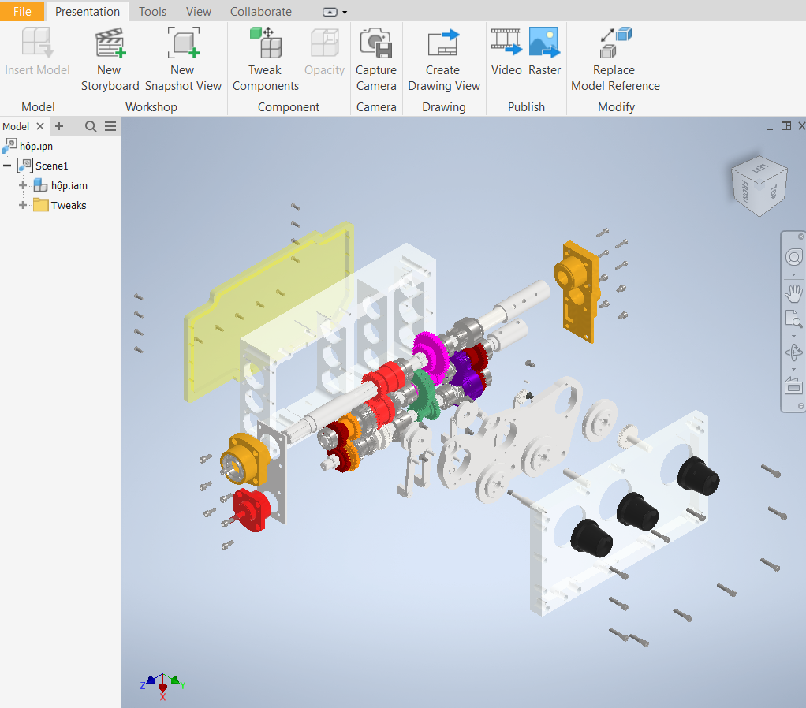
Hình 4.4: Mô phỏng tháo lắp Hộp bước tiến

III. NHU CẦU ĐỀ XUẤT XÉT, CÔNG NHẬN HIỆU QUẢ ÁP DỤNG VÀ KHẢ NĂNG NHÂN RỘNG CỦA SÁNG KIẾN TẠI CÁC CẤP
☒ Cấp cơ sở
Cấp Thành phố
Cấp toàn quốc
Thuyết minh về hiệu quả áp dụng và khả năng nhân rộng trong phạm vi cơ sở sáng kiến đề xuất:
1. Về hiệu quả áp dụng của sáng kiến trong phạm vi cơ sở:
- Đề tài giúp sinh viên Khoa Cơ khí trải nghiệm thực tế, tương tác, dễ nhớ, hiệu quả. Sinh viên có thế nhìn thấy các cấu tạo, chi tiết máy một cách sinh động; giúp người học thực hành dễ dàng, thao tác nhiều lần, tiết kiệm kinh phí.
2. Về khả năng nhân rộng của sáng kiến trong phạm vi cơ sở:
- Sinh viên sẽ nâng cao kiến thức, kỹ năng bảo trì, bảo dưỡng các hư hỏng của hộp bước tiến máy tiện đúng quy trình và đảm bảo yêu cầu kỹ thuật. Kiểm tra và thay thế các chi tiết bị hỏng trong hộp bước tiến máy tiện vạn năng.
- Xây dựng thư viện mô hình hóa, mô phỏng chuyển động hộp bước tiến máy tiện vạn năng 16b16kn phục vụ cho đào tạo tại Khoa Cơ khí trường Cao đẳng Lý Tự Trọng Thành phố Hồ Chí Minh hoàn toàn phù hợp với mục tiêu của môn học Máy cắt kim loại.
IV. CAM ĐOAN CỦA TÁC GIẢ (ĐỒNG TÁC GIẢ):
Tác giả (đồng tác giả) cam đoan như sau:
- Sáng kiến không sao chép, không xâm phạm quyền sở hữu trí tuệ;
- Tất cả thông tin trên là trung thực, chính xác và hoàn toàn chịu trách nhiệm trước pháp luật./.

XÁC NHẬN CỦA TRƯỞNG ĐƠN VỊ | NGƯỜI VIẾT SÁNG KIẾN  (Sáng kiến có đồng tác giả thì toàn bộ nhóm tác giả phải ký tên)

Nguyễn Khắc Huy

TRƯỜNG CAO ĐẲNG LÝ TỰ TRỌNG TP. HCM CÔNG NHẬN SÁNG KIẾN
HIỆU TRƯỞNG

Chỉ khai mục này khi tác giả tham gia thực hiện sáng kiến vượt quá số lượng theo quy định
Mục này chỉ dành cho tác giả (nhóm tác giả) có nhu cầu đề xuất xét, công nhận hiệu quả áp dụng và khả năng nhân rộng của sáng kiến trong phạm vi cơ sở, thành phố hoặc toàn quốc.

